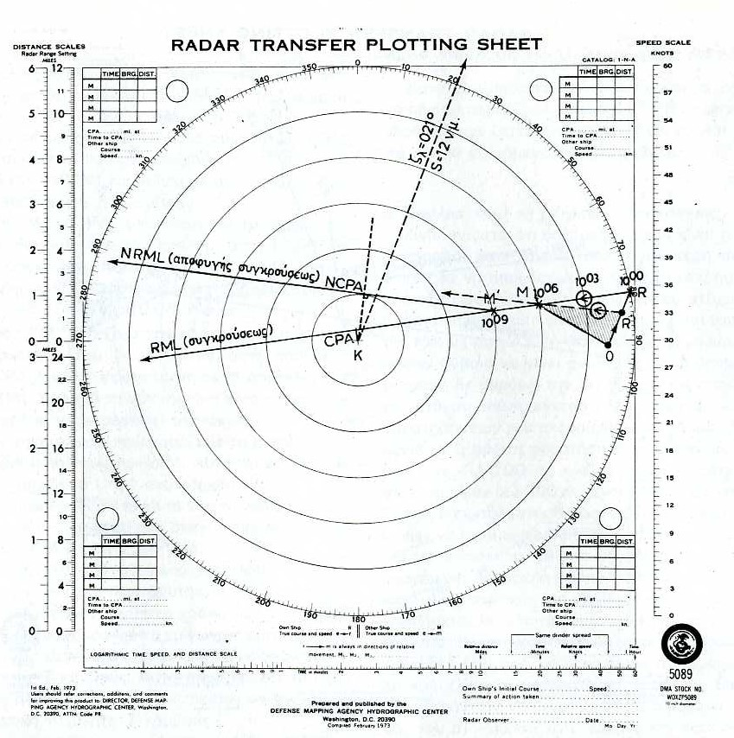
Πορεία πλοίου μας ζλ=021° , S= 12 k Υποτυπώνουμε στόχο ώρα 10:00 Αζλ=080° d=6 ν.μ
10:03 Αζλ=079° d=5 ν.μ
10:06 Αζλ=078° d=4 ν.μ
Να βρεθεί η CPA και TCPA, αληθής πορεία και ταχύτητα στόχου.Για μείωση της ταχύτητας την ώρα 10.09 στους
8 κόμβους, να βρεθεί η NCPA, NTCPA και η διόπτευση της NCPA.

ΕΠΙΛΥΣΗ:

Υποτυπώνουμε τις τρεις παρατηρήσεις και χαράζουμε στο ΦΥ την RML. Η CPA είναι 0.3 ν.μ και η TCPA είναι
(M-CPA) : RM = 10:18.
- Κατασκευάζουμε το τρίγωνο ταχυτήτων ORM με ανύσματα που αντιστοιχούν σε χρόνο 6 min, δηλαδή 10:00-10:06
Και βρίσκουμε ότι ο στόχος έχει ζλ=300° και με αναγωγή για τα 6 min , S=23k.
Aν τώρα τηρώντας σταθερή πορεία ελαττώσουμε την ταχύτητά μας στους 8 κόμβους ,σημαίνει ότι το άνυσμα OR
Θα πρέπει να ελαττωθεί ανάλογα.
Κατά συνέπεια από το O και πάνω στην OR (άνυσμα που αντιστοιχεί στα στοιχεία του πλοίου μας) μετρούμε
άνυσμα για 6 min, που αντιστοιχεί στην ταχύτητα των 8 κόμβων, δηλαδή μετρούμε άνυσμα O’R= 0,8 ν.μ.
Ενώνουμε το R’ με το M. Η γραμμή R’M αποτελεί τη νέα σχετική κίνηση (NRML).
-Αν αλλάξουμε ταχύτητα στο Μ (στιγμιαίος χειρισμός) χαράζουμε τη νέα γραμμή σχετικής κινήσεως (NRML) από το
Μ.
Εφόσον όμως θα μειώσουμε την ταχύτητα μας στο Μ’ (σημείο χειρισμού, το σημείο δηλαδή που ολοκληρώνεται χρονικά ο χειρισμός) την ώρα 10:09, μεταφέρουμε και χαράζουμε τη νέα γραμμή σχετικής κινήσεως (NRML) από το Μ’ προς την κατεύθυνση της νέας σχετικής κίνησης.
Από το Κ φέρνουμε κάθετη προς την NRML , η οποία μετρούμενη στην κλίμακα αποστάσεων μας δίνει NCPA=1,1 ν.μ
Χρόνος αφίξεως στην NCPA= (M’-NCPA) : R’M = 10:10.
Διόπτευση NCPA = 007°.

